**Отчет по установка Linux Ubuntu Server**

ПІБ Пархоменко Антон Володимирович №гр КНЗ-31

1. Дать характеристику ОС Linux Ubuntu Server

Серверная версия Убунту - это только базовые программы, которые необходимы для работы сервера. Например, почтовый сервер, файловый сервер, веб-сервер, а также DNS-сервер. В серверной версии также можно воспользоваться специальными пакетами для управления облачной инфраструктурой - cloud-init, cloud-guest-utils, утилитой curl, btrfs и xfs, библиотеками для организации lvm, гипервизором контейнеров lxd и программами для настройки RAID.

1. Указать где можно скачать Linux Ubuntu Server?

<https://ubuntu.com/download/server>

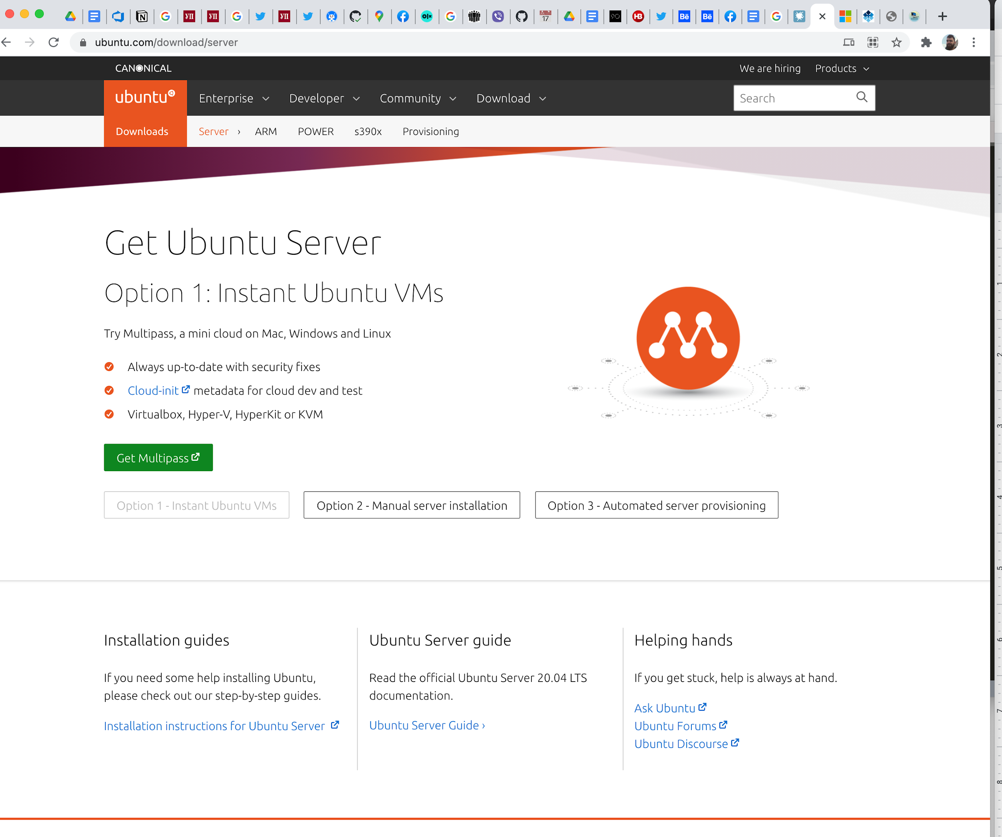

1. Как установить Linux Ubuntu Server?

Перечислить порядок установки с указанием скриншотов

## Installing Ubuntu 18.04 LTS Server:

Ubuntu 18.04 LTS server is available to download from [Ubuntu official website](https://ubuntu.com/).

After downloading [Ubuntu 18.04 ISO](https://ubuntu.com/download/server), attach it in the DVDROM of the virtual machine.

Start the virtual machine.

The installer will take you to the **Language selection** page.

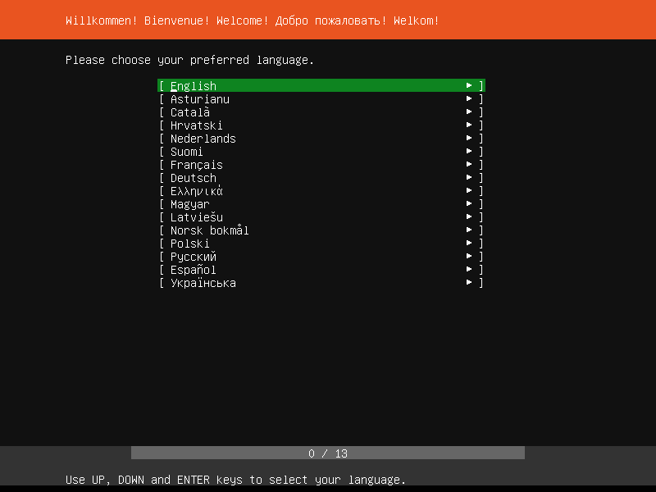

Select your preferred language and press Done.

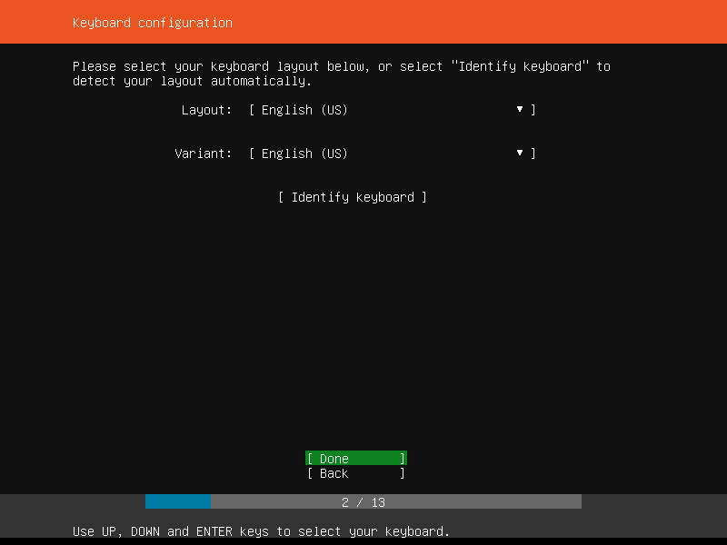

Select your **Keyboard layout** here. You can detect your keyboard layout by using **"Identify keyboard"** option. You will be asked a couple of questions and the auto-detection tool will identify your keyboard.

Press Done after selecting the right keyboard layout.

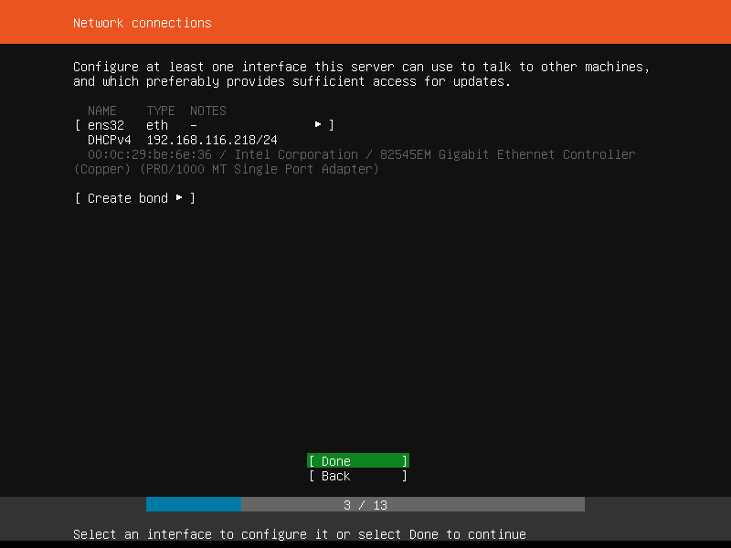

The installer will automatically configures a **DHCP** assigned network for your Ubuntu server. However, you can configure manual IP address and related settings according to your requirement form this screen.

There is a **"Create bond"** option available on this screen. By using this option you can [configure a network bond](https://www.centlinux.com/2018/09/configure-network-teaming-rhel-centos-7.html) (Link aggregation) if your Server has more than one network interfaces.

Press Done after configure your network settings.

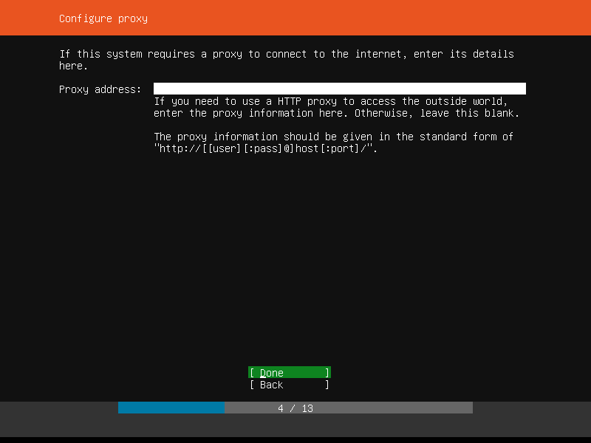

If your Ubuntu machine requires a [proxy server](https://www.centlinux.com/2019/10/install-squid-proxy-server-on-centos-7.html) to connect to Internet, you can provide the details on this screen.

Press Done to continue to next screen.

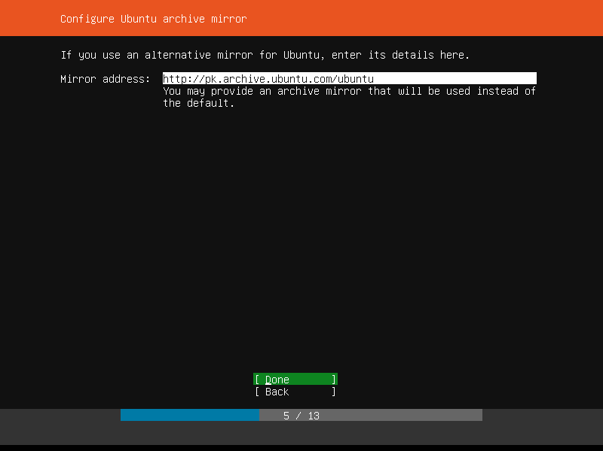

If you want to use a non-default archived mirror, then enter the details here, otherwise continue with the default archived mirror and press Done.

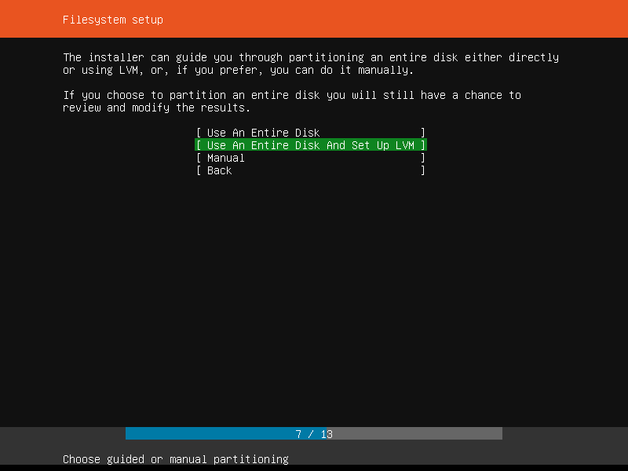

Select the partitoning options here.

You can select default partioning scheme, LVMS or manual partitioning from this screen.

We are selecting **"Use An Entire Disk And Set Up LVM"** option.

Press <ENTER> on the selected option to continue to next screen.

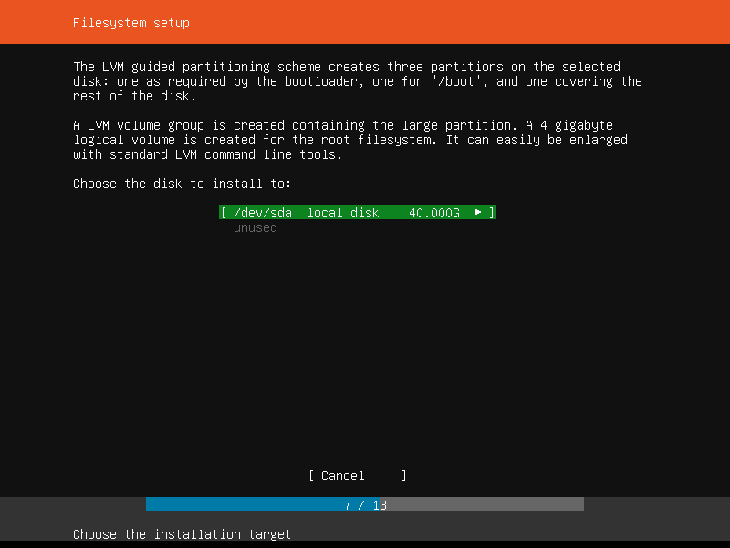

Select the disk that you want to use for creating partitions and press <ENTER>.

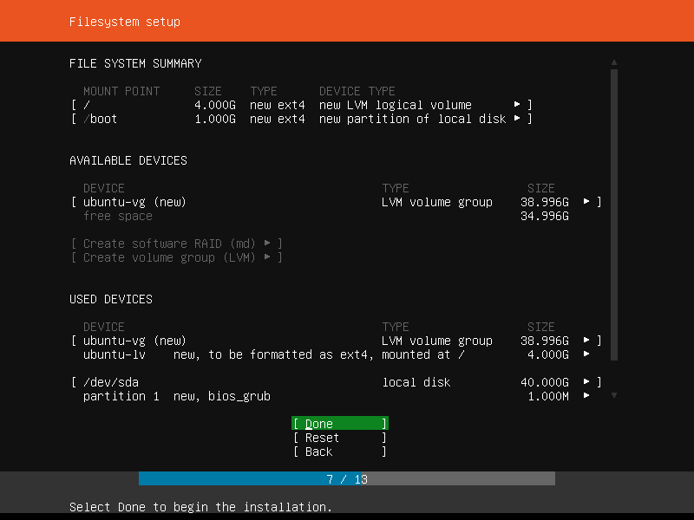

The installer will display the partition layout according to predefined template. You can further customize the partition layout here.

Press Done after customizing the partition layout.

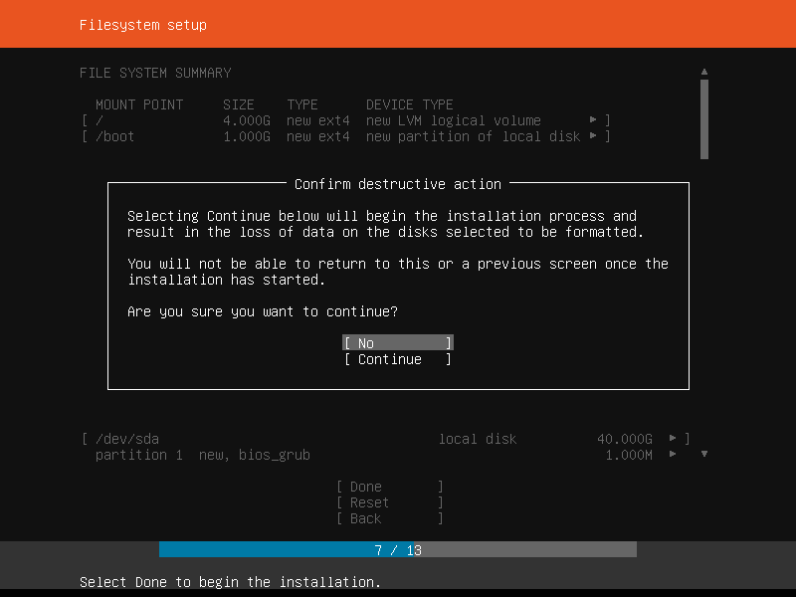

Ubuntu installer will ask you to confirm the required action. Because this is a destructive action and it will remove all existing data and partitions on your selected disk.

Since, we are using a virtual machine therefore, there is no need to worry about the data lost.

Press **"Continue"** to create partitions and LVMS.

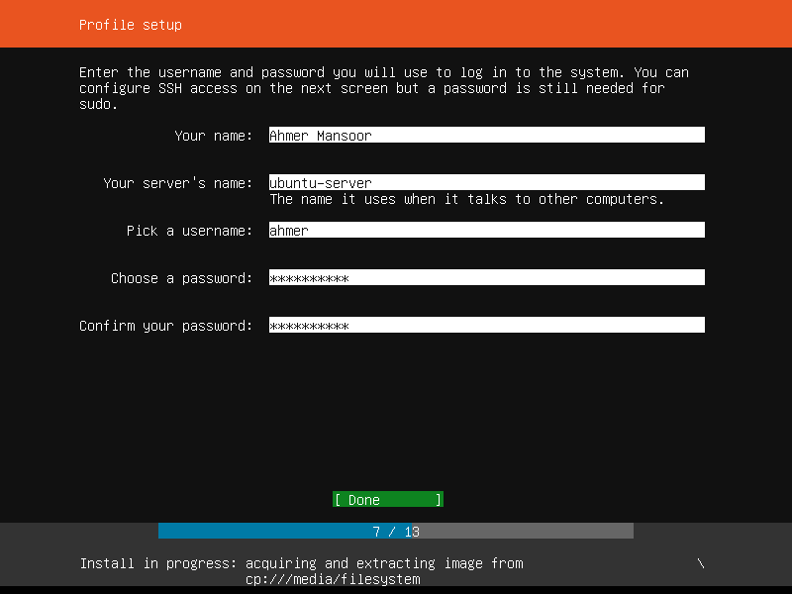

Create an **admin** user on this screen.

After configuring user profile, Press Done to continue.

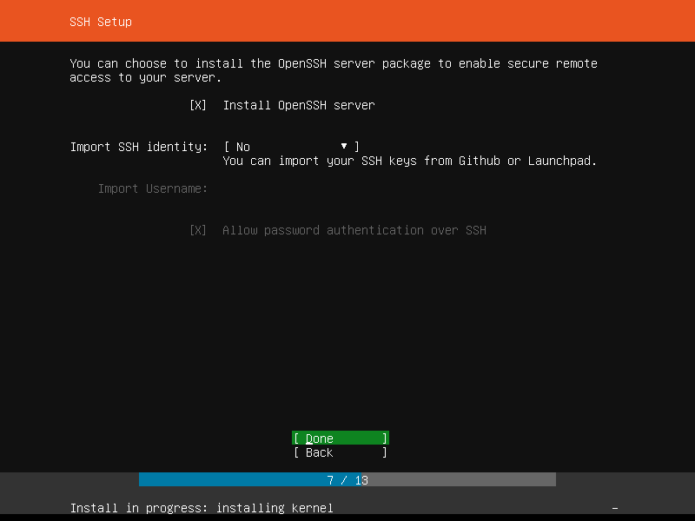

Select **"Install OpenSSH Server"** for remote administration of your Ubuntu Server. Leave the other options to defaults and press Done to continue.

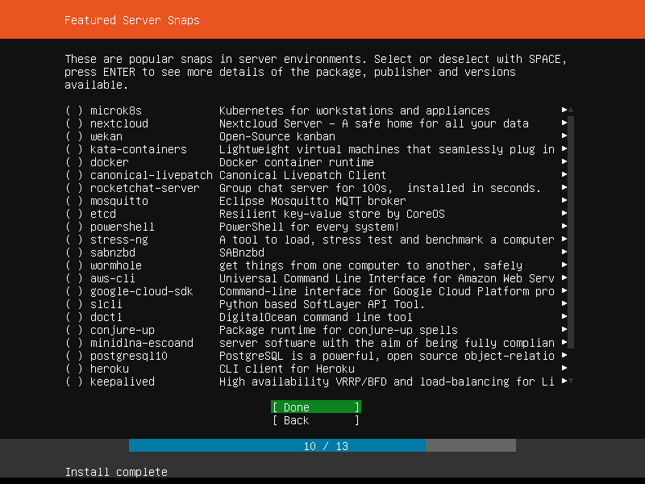

If you want to install additional server environments on your Ubuntu LTS machine, then you can select the available snaps from this screen.

We are not selecting any snap here, because, as a best practice we always prefer to install any software on server if and only if it is required, thus enforcing the concept of Bastion system.

Press Done to continue.

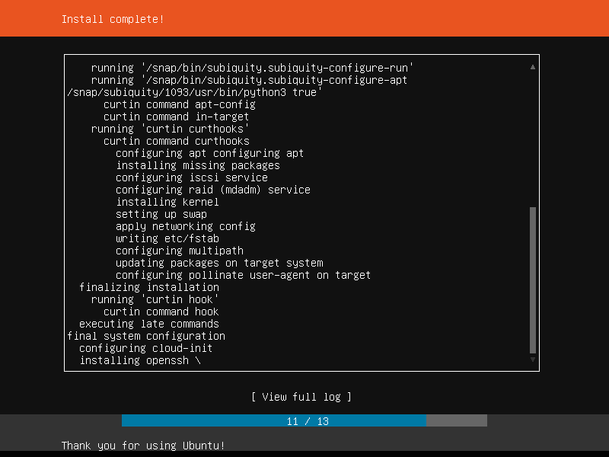

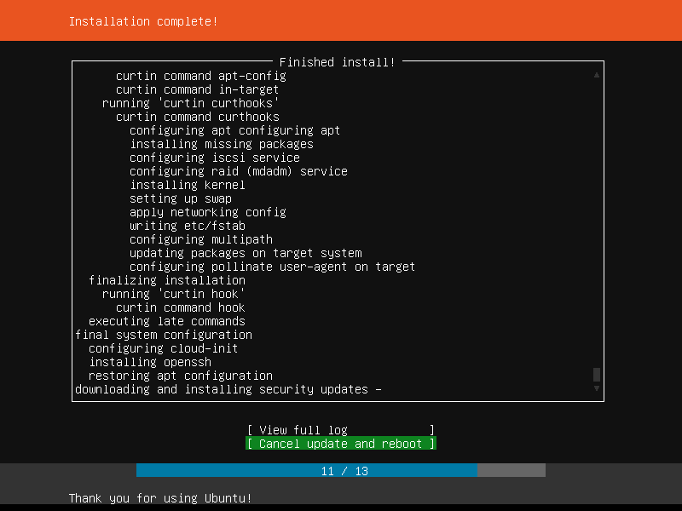

After installation click on Reboot Now.

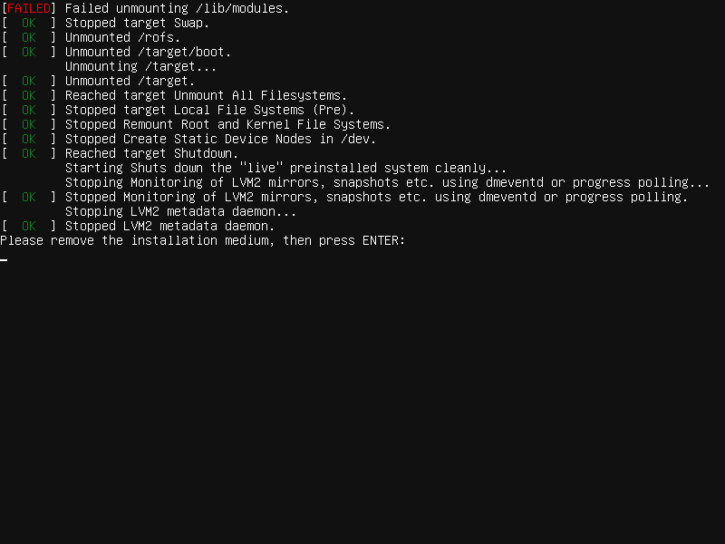

Press <ENTER> to reboot.

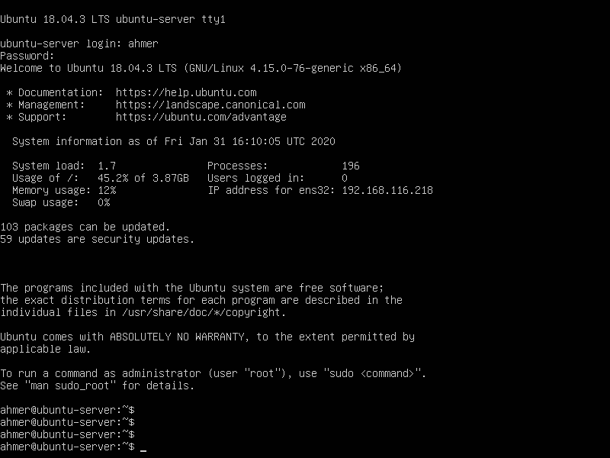

Login to the CLI shell of Ubuntu server.

We have successfully installed Ubuntu 18.04 LTS Server.

1. Ответить на вопросы

* Для чего необходима *загрузочная флешка*.
* Как выбирается способ переключения раскладки клавиатуры
* Для чего вводится имя компьютера
* Для чего вводится имя пользователя
* Для чего вводится имя учетной записи

* Для чего выполняется шифрование
* Как программа выполняет разметку диска
* Как настроить способ обновления системы
* Для чего нужно *дополнительное ПО*